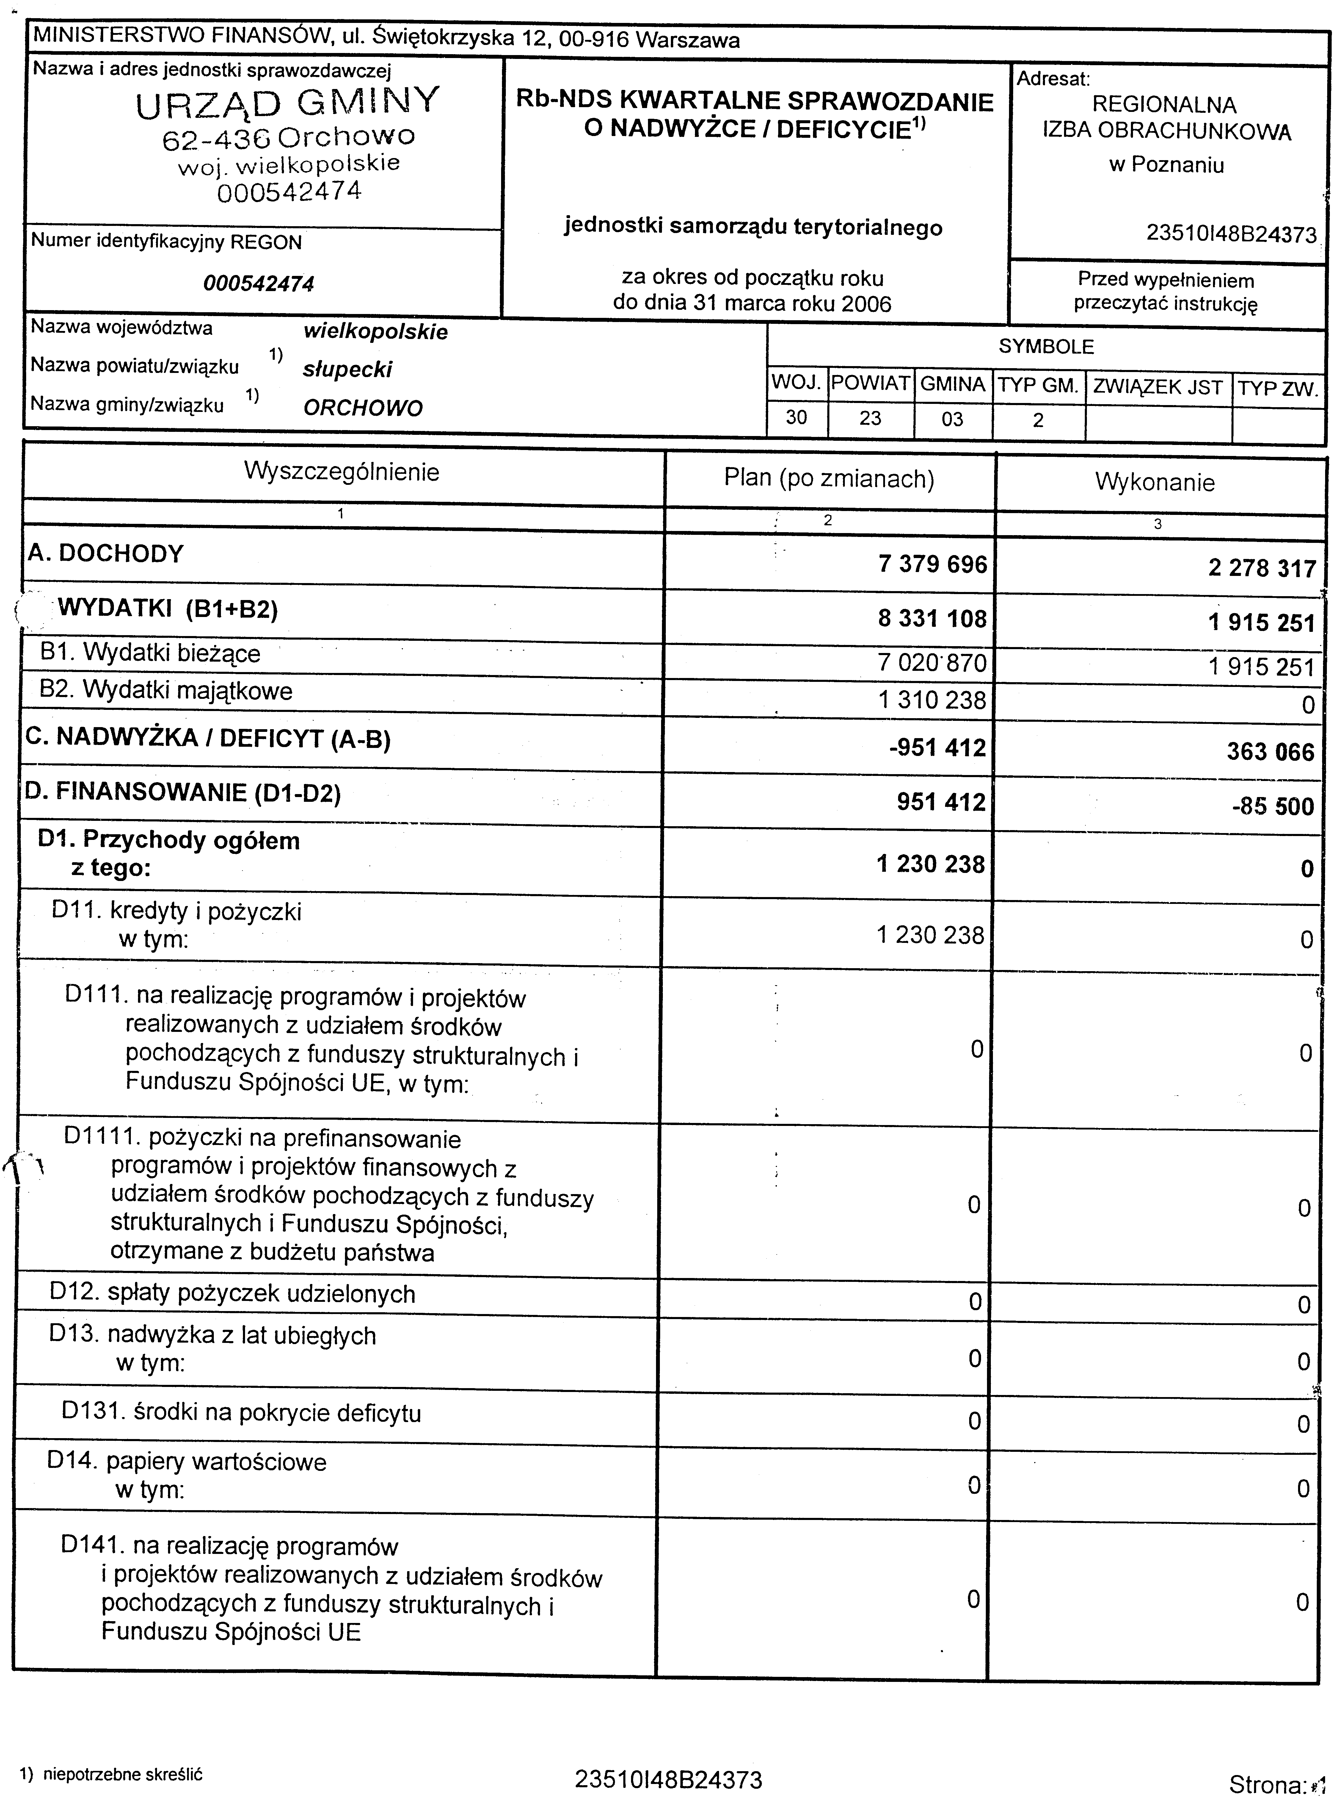

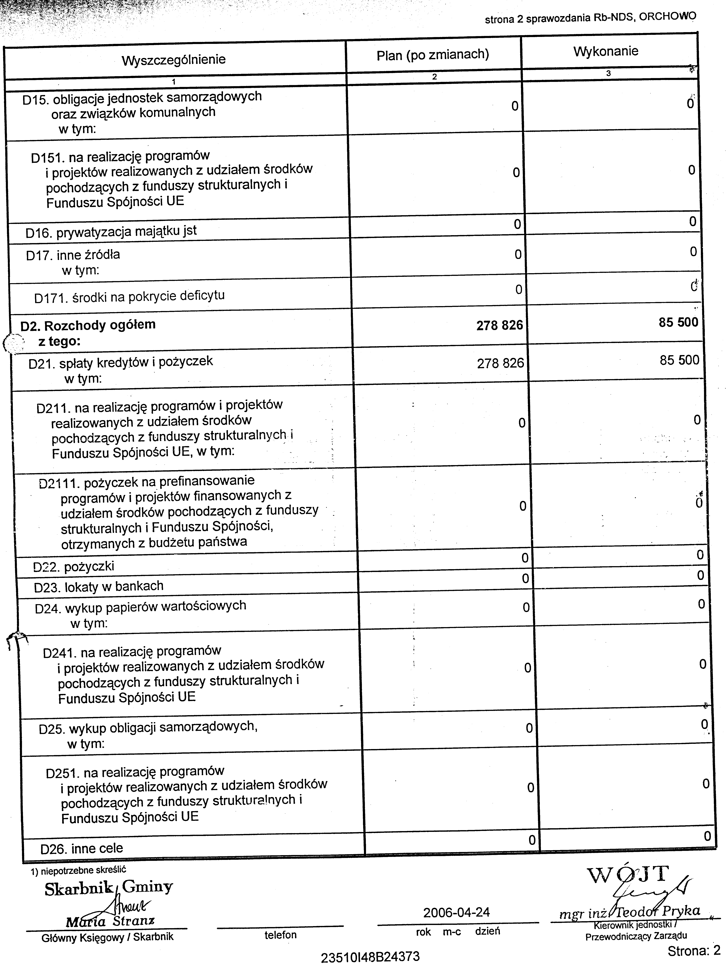

Wykonanie budżetu za okres od początku roku do dnia 31 marca 20006 r.
Wykonanie dochodów ogółem plan 7.379.696 zł wykonanie 2.278.317 zł - tj. 30,87 % planu.
W tym dotacje celowe z zakresu administracji rządowej plan l .342.750 zł wykonanie 426.425 złtj. 31,75 % planu.
Wydatki ogółem plan 8.331.108 zł wykonanie 1.915.251 zł tj. 22,99 % planu.
W tym wydatki na realizację zadań z zakresu administracji rządowej plan l .342.750zł wykonanie 408.887 zł tj. 30,45 % planu.
Zaplanowane wydatki majątkowe tj. inwestycje i zakupy inwestycyjne plan
1.310.238 zł- wykonanie „O". Planowane przychody z kredytów w kwocie 1.230.238 zł
w pierwszym kwartale nie zrealizowano.
Planowane spłaty kredytów, pożyczki w kwocie 278.826 zł- spłacono w pierwszym kwartale 85.500 zł.

